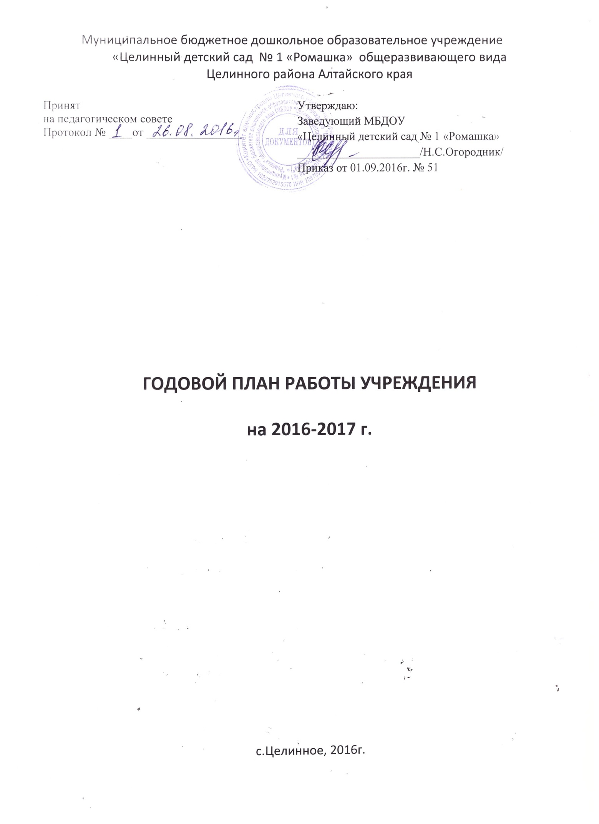

Муниципальное бюджетное дошкольное образовательное учреждение
«Целинный детский сад № 1 «Ромашка» общеразвивающего вида
Целинного района Алтайского края

Принят  на педагогическом совете  Протокол № ____от ________________ | Утверждаю:  Заведующий МБДОУ  «Целинный детский сад № 1 «Ромашка»  _____________________/Н.С.Огородник/  Приказ от 01.09.2016г. № 51

ГОДОВОЙ ПЛАН РАБОТЫ УЧРЕЖДЕНИЯ
на 2016-2017 г.

с.Целинное, 2016г.

Содержание:

КОНЦЕПЦИЯ ДОУ ………………………………………………………… |  | 3
ПУБЛИЧНЫЙ ДОКЛАД …………………………………………………... |  | 6
 | - Общие сведения о состоянии и развитии ………………………….. | 6
 | - Качество методического обеспечения воспитательно-образовательного процесса …………………………………………. | 8
ИНФОРМАЦИОННО-АНАЛИТИЧЕСКАЯ СПРАВКА О ВЫПОЛНЕНИИ ГОДОВОГО ПЛАНА ЗА 2015-2016уч.г. ………………… |  | 10
ГОДОВОЙ ПЛАН РАБОТЫ ДОУ НА 2016-2017 гг. …………………….. |  | 19
- Управление образовательным учреждением на основе распределения ответственности между должностными лицами .................................... 19
- Контрольно-аналитическая деятельность ............................................... 22
- Организационно-управленческая деятельность ...................................... 24
- Организационно-методическая работа ................................................... 29
- Организационно-педагогическая работа ................................................ 30
- Мероприятия по выполнению программы развития ............................. 32
- Работа с родителями ................................................................................. 35
- План работы родительского комитета .................................................... 37
- Преемственность в работе МБДОУ и школы ........................................ 38
- Взаимодействие МБДОУ со средой ............................................... 38
- Медико-оздоровительная работа .................................................... 38
- Административно-хозяйственная работа ....................................... 39

Утвержденено:
Заведующий МБДОУ
«Целинный детский сад №1 «Ромашка»
_____________ Н.С.Огородник
Приказ № 51 от 01.09.2016г.

ПЛАН РАБОТЫ
МУНИЦИПАЛЬНОГО БЮДЖЕТНОГО ДОШКОЛЬНОГО
ОБРАЗОВАТЕЛЬНОГО УЧРЕЖДЕНИЯ
«ЦЕЛИНННЫЙ ДЕТСКИЙ САД №1 «РОМАШКА»
ОБЩЕРАЗВИВАЮЩЕГО ВИДА ЦЕЛИННОГО РАЙОНА АЛТАЙСКОГО КРАЯ
НА 2016-2017 УЧЕБНЫЙ ГОД

План работы является основным документом по поводу функционирования и развития муниципального дошкольного образовательного учреждения «Целинный детский сад № 1 «Ромашка» общеразвивающего вида в 2016-2017 учебном году и составлен в соответствии с приоритетами федеральной, краевой и муниципальной образовательной политики.

Задачи работы на 2016/2017 учебный год:
- Совершенствовать работу педагогического коллектива по обеспечению оптимальных условий экологического развития ребёнка, грамотного и безопасного для природы и для самого ребёнка поведения. Воспитание гуманного, эмоционально-положительного, бережного, заботливого отношения к миру природы и окружающему миру в целом.
- Оптимизация взаимодействия семьи и детского сада по формированию у детей валеологического сознания, бережливого и заботливого отношения к собственному здоровью, здоровью других людей убеждений и привычек к здоровому образу жизни.
- Повышение профессионального мастерства и коммуникативной культуры педагогов в соответствии с профессиональным стандартом педагога дошкольного образования.

Приоритетные направления работы на новый учебный год:
Основное приоритетное направление: «Здоровый ребёнок в здоровом социуме»
- Сохранение и укрепление здоровья детей по средством комплексного сопровождения ребёнка в образовательном процессе ДОУ в соответствии с ФГОС ДО;
- Обеспечить развитие кадрового потенциала в соответствии с профессиональными стандартами.

